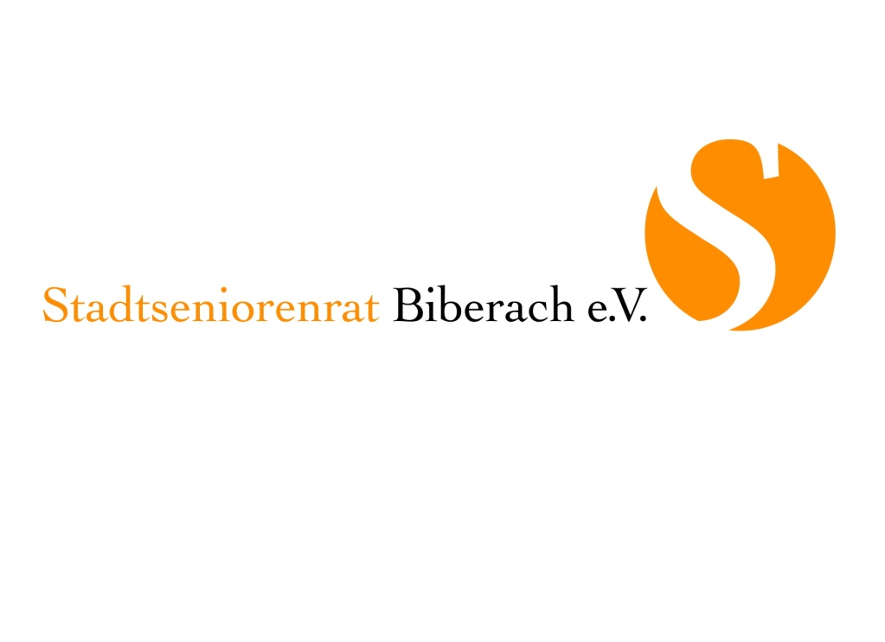

1. Vorsitzende
Marlene Goeth
Marktplatz 40
88400 Biberach

Tel. 07351/168709
Marlene.Goeth@gmx.de

Bericht des Vorstands zur Mitgliederversammlung am 8.6.2021
Berichtszeitraum Oktober 2020 - Mai 2021
Der Vorstandsbericht fällt heute recht kurz aus.
Die MV 2020 konnten wir Corona-bedingt erst am 23. September 2020 abhalten, wo wir Ihnen sehr ausführlich über unsere Aktivitäten, vor allem aus dem „normalen“ (in Anführungszeichen) Jahr 2019 berichtet haben. Im Jahr 2020 und auch noch jetzt im Jahr 2021konnten die laufenden Angebote für Senioren nur rudimentär durchgeführt werden.
Auch der Gesamtvorstand konnte sich nicht mehr in Präsenz treffen. Wir haben uns in den letzten Monaten telefonisch und per E-Mail abgestimmt. Die Zahl der Mitgliedseinrichtungen beträgt unverändert 39. Bei den Einzelmitgliedern ist Dr. Dr. Dieter Eckhardt als 17. Mitglied hinzugekommen.
Themen und Projekte
Kinotreff 50plus
Im Oktober 2020 konnten noch zwei Kinotreffs 50plus stattfinden.
Seniorennachmittag bei den Filmfestspielen
Auch der Seniorennachmittag bei den Filmfestsielen war gerade noch vor dem nächsten Shutdown möglich, allerdings mit recht geringen Besucherzahlen.
Bewegungstreffs
Im September und Oktober 2020 konnten wir noch unsere Bewegungstreffs im Freien anbieten und waren überrascht, dass nahezu alle bisherigen Teilnehmer mit von der Partie waren, und das sind jede Woche insgesamt über 60 Senioren an den vier Standorten. Das hat gezeigt, wie wichtig den Senioren diese Bewegungstreffs sind und hat mit dazu beigetragen, dass wir, gemeinsam mit der VHS, dem Seniorenbüro und der TG Biberach, das
Online-Projekt „Bewegung daheim – und doch nicht allein“
entwickelt haben. Zunächst als Pionierprojekt 3 Monate lang, von Dezember bis März, wurde einmal in der Woche von den vertrauten Übungsleitern über die online-Plattform Zoom 45 Min. kostenlos Seniorensport angeboten – bei über 100 Anmeldungen ein voller Erfolg, über den auch Regio TV berichtet hat. Zu unserer großen Freude waren unsere Sponsoren, die KSK und die BKK VerbundPlus, bereit, das Projekt bis Pfingsten weiter zu finanzieren.
Auch die
Vortragsreihe „Ehrenamt erfolgreich gestalten“,
die der SSR zusammen mit Kooperationspartnern in 2-jährigem Turnus bereits zum 5. Mal anbietet, fand im März und im April Corona-bedingt online statt und hatte auch digitale Themen zum Inhalt: Messengerdienste und Videokonferenzen. Knapp 50 Personen haben das kostenlose Angebot wahrgenommen.
Online-Vortrag „Alexa, Siri & Co“
Einen weiteren Online-Vortrag konnten wir zusammen mit Kooperationspartnern anbieten. Johannes Diller von den „Digitalen Engeln“ informierte im Mai über Sprachassistenten und ihren Nutzen insbesondere für ältere Menschen. TN-Zahl: 37
Corona-Impfung
Während der Vergabe der Impftermine für die Corona-Impfung der über 80-Jährigen im Februar lief bei der Vorsitzenden zeitweise das Telefon heiß. Die zentrale Telefonhotline war ständig belegt und auch online kam man trotz tagelanger Versuche nicht weiter. Frust, Unzufriedenheit, manchmal Wut und Verzweiflung waren groß. In mehreren Briefen haben wir die Probleme den Verantwortlichen aufgezeigt und Lösungsvorschläge unterbreitet. Im Februar haben alle über 80-jährigen Biberacher einen Brief vom OB bekommen, den ich mit unterzeichnet habe. Mittels einer Rückantwortkarte konnten Senioren, die keine anderweitige Unterstützung haben, die Hilfe von Ehrenamtlichen zur Buchung eines Impftermins erbitten, was auch gut funktioniert hat. Die Ehrenamtlichen hatten alle Hände voll zu tun.
Die Umstellung auf ein „Recall-System“, bei dem Anrufer bei der Telefonhotline registriert wurden und per Rückruf einen Impftermin mitgeteilt bekamen, hat dann endlich zu einer gewissen Entspannung geführt. Im Impfzentrum in Ummendorf selbst war die Organisation durch den Landkreis sehr gut.
Ausblick
Wir hoffen alle, dass bald wieder Normalität einkehrt und wir unsere regelmäßigen Angebote sowie aufgeschobene und neue Projekte in Angriff nehmen können. Gestern haben wir mit unseren Bewegungstreffs begonnen. Unsere Senioren sind begeistert dabei. Die allermeisten sind schon geimpft und genießen die wieder gewonnene Freiheit.
Pedelec-Training für Senioren
In Erwartung von Lockerungen hatten wir bereits für Mai diesen Jahres ein Pedelec-Training für Senioren geplant, zusammen mit der Kreisverkehrswacht und dem Deutschen Verkehrssicherheitsrat. Anlass für dieses Training ist die große Zahl an Unfällen von Senioren, die mit Elektrofahrrädern unterwegs sind. Als neuen Termin haben wir den 10. Juli vorgesehen. Wir sind gerade dabei, konkrete Vorbereitungen zu treffen. Wir werden sehen, ob wir den Termin halten können.
Es stehen weitere Kooperationsprojekte an, wie die
Reihe „Lebensfreude erhalten – aktiv bleiben“ und
1.Hilfe-Schulungen für Senioren.
Auch die
Rezertifizierung von über 100 seniorenfreundlichen Einzelhändlern und Dienstleistern sowie die
Aktualisierung der Kurzbeschreibung der regionalen Pflegeheime
sollten 2021 bearbeitet werden. Im Moment haben Betriebe und Pflegeheime noch andere Sorgen, sodass wir uns frühestens im Herbst/Winter an diese Arbeit machen können.
Ich möchte mich an dieser Stelle bei allen Seniorenräten bedanken, die durch ihre Mitarbeit zum Erfolg der Projekte beigetragen haben. Ein besonderer Dank gilt auch den Kooperationspartnern bei den verschiedenen Projekten, das sind die Volkshochschule, das Stadtteilhaus Gaisental, die TG Biberach, der Ehrenamtsbeauftragte Herr Klook und vor allem Christian Walz vom Seniorenbüro.

gez. Marlene Goeth, Mai 2021
1. Vorsitzende des Stadtseniorenrats Biberach e.V.

